Пресс-релиз
Состоялись публичные обсуждения правоприменительной практики контрольной деятельности органов местного самоуправления.

11 марта 2025 года в сельском доме культуры села Боровое состоялось общее собрание жителей Борового сельского поселения.
Среди прочих вопросов обсуждались результаты правоприменительной практики по муниципальному контролю в сфере благоустройства на территории Борового сельского поселения за 2024год.
В ходе обсуждения Глава Борового сельского поселения Семенищева М.И. ознакомила собравшихся об особенностях проведении муниципального контроля в сфере благоустройства на территории Борового сельского поселения в 2024 году, проинформировала об изменениях в законодательстве о контрольно-надзорной деятельности, призвала соблюдать обязательные требования, установленные в Правилах благоустройства территории Борового сельского поселения, ответила на вопросы граждан, касающиеся соблюдения Правил благоустройства и правил проведения муниципального контроля в сфере благоустройства.

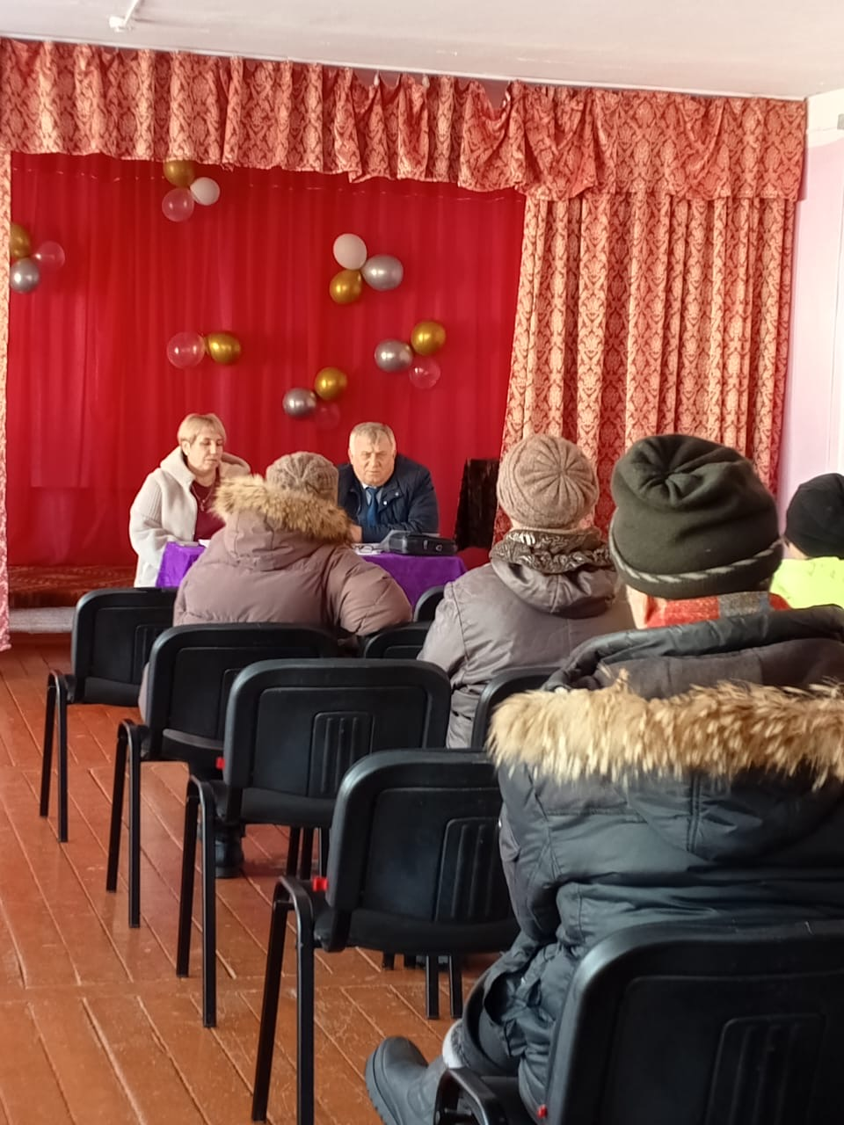

собрание граждан в с. Боровое 11.03.2025г

